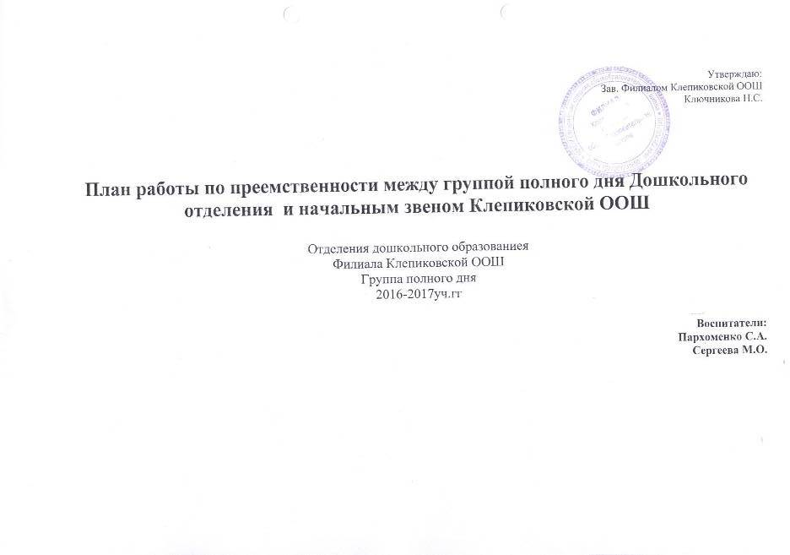
Цель: создать условия для комфортного перехода ребенка от группы полного дня к школьному обучению.
Задачи:
- сформировать положительное отношение у ребенка к школе;
- вызвать у детей интерес к школьной жизни;
- сформировать позицию у ребенка – «Я будущий первоклассник»

Работа ведется с детьми старшей - подготовительной подгруппы.

План совместных мероприятий для группы полного дня и начального звена обучения

№ | Совместные мероприятия | Сроки проведения
1 | Экскурсия по классам в школе  День Знаний (участие в торжественной линейки) | Сентябрь
2 | Участие в акции «тепло в ладошке» - изготовление открыток своим бабушкам и дедушкам.  Конкурс рисунков «Бабушкины помощники» | Октябрь
3 | Участие в конкурсе чтецов на тему «Мамочка моя» | Ноябрь
4 | Участие в конкурсе новогодних игрушек.  Привлечение детей школьников к подготовке новогоднего утренника. | Декабрь
5 | Конкурс рисунков «Зимушка-зима» | Январь
6 | Участие в конкурсе военно-патриотической песни | Февраль
7 | Участие в конкурсе «Лучшее поздравление для мамы» | Март
8 | Участие в конкурсе поделок «Мы и космос» | Апрель
9 | Участие в концертной программе и митинге к «9 мая» Подготовка стихов. | Май

